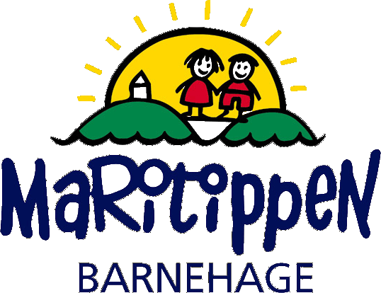

Trafikksikkerhet vedr bruk av sykkel/sparkesykkel til og fra barnehagen.

Trafikksikkerhet
Barn har rett på en trygg og god oppvekst, der trafikksikkerhet inngår. Trafikksikkerhet er de voksnes ansvar, og vi er rollemodeller for den oppvoksende generasjon. Hvis holdninger og vaner etablerers tidlig, vil det være lettere å tenke trafikksikkerhet videre i livet.
Å ferdes trygt i trafikken er ikke alltid like enkelt for små barn. Trafikksituasjoner kan være krevende og uoversiktlige. Barn har ikke de samme forutsetningene som voksne i trafikken.

Barn som sykler
Å sykle i trafikken krever forståelse og evnen til å holde fokus. Barn trenger veiledning fra voksne for å forstå hva som kreves for å kunne sykle sikkert. Foreldre kan sammen med barna trene på å sykle i trafikken og snakke om hva man ser og bør være oppmerksom på i trafikken.
Les mer:
https://www.tryggtrafikk.no/barn-som-sykler/
Sykkelhjelm
Riktig bruk av en god sykkelhjelm er det beste du kan gjøre for å ta vare på deg selv og barnet ditt når du sykler. Begynner barna med sykkelhjelm når de er små, etablerer dere en god vane som kan vare livet ut.
Barn bør bruke sykkelhjelm enten det er på egen sykkel, i sykkelsetet, på sparkesykkel eller i sykkelvogn. Gjør det også til en god og viktig vane å ta av hjelmen med en gang barnet parkerer sykkelen. Ved lek kan hjelmen lett henge seg fast og dermed skape risiko for kvelning.
Les mer:
https://www.tryggtrafikk.no/sykkelhjelm/gode-tips-nar-du-kjoper-sykkelhjelm/

Barnehagens arbeid med trafikksikkerhet
Maritippens rutiner og regler rundt trafikksikkerhet tar utgangspunkt i barnehagens egne omgivelser, nærmiljøet og der vi ellers ferdes med barna. Her vil det varierer fra barnehage til barnehage, der noen ikke har fortau eller gangfelt i nærmiljøet, noen bruker mye offentlig transport mens andre verken har bilvei eller trafikklys å forholde seg til.
Maritippen har gode innarbeidet rutiner og klare retningslinjer, tilpasset egne forhold og behov, som er godt kjent for alle ansatte.
Arbeid med trafikksikkerhet inngår i det pedagogiske arbeidet i Maritippen, og tilpasses etter barnas alder og nivå.
Trafikk er integrert som en del av rammeplanen gjennom fagområdet nærmiljø og samfunn: «Gjennom arbeid med nærmiljø og samfunn skal barnehagen bidra til at barna utforsker ulike landskap, blir kjent med institusjoner og steder i nærmiljøet og lærer å orientere seg og ferdes trygt»
Les mer:
https://www.tryggtrafikk.no/barnehage/trafikk-i-rammeplanen/

